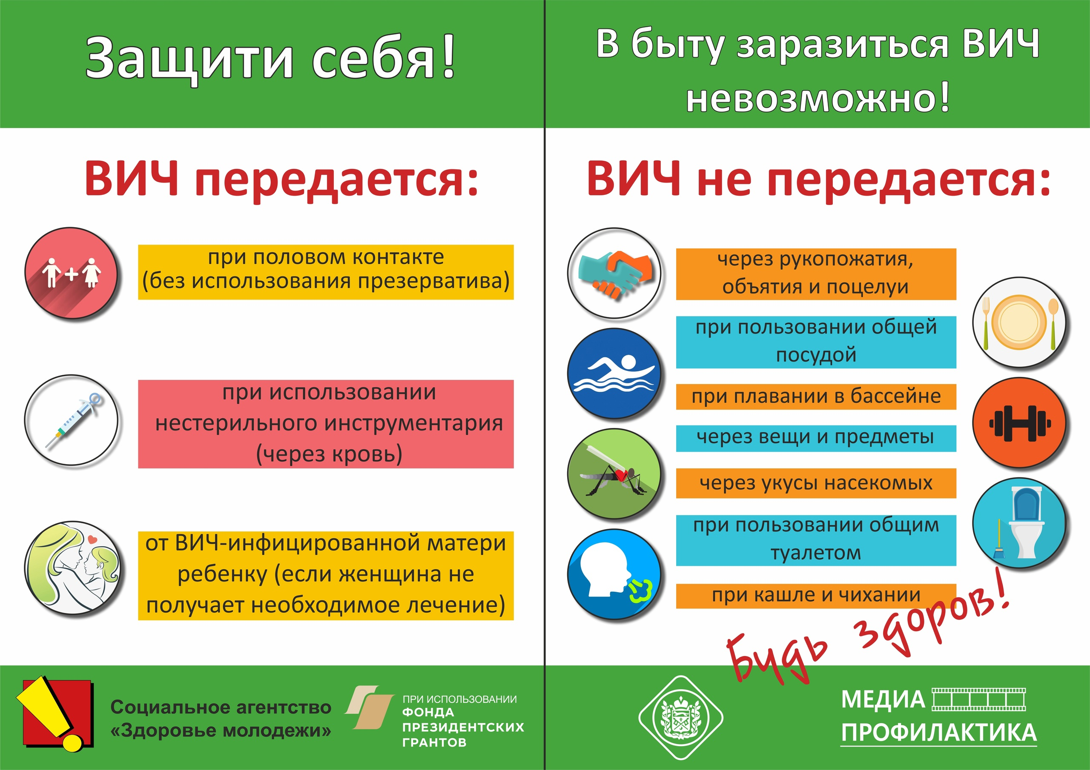

**ПРЕДУПРЕДИТЬ БОЛЕЗНЬ ЛЕГЧЕ, ЧЕМ ЛЕЧИТЬ!**

при незащищенном половом контакте





**и медицинской профилактики МЗ ЧР**

**Республиканский центр общественного здоровья**

